보고서 제목 (양식 제한 없음)

※ 표지 및 본문 모두 대학교명, 팀명 등 표기 금지
※ 표지 및 목차 목록은 규정 분량에 포함되지 않음

1. 검토배경 (혹은 서론/머리말 등, 제목: 15포인트)

※ 현 경제상황, 주제선정 배경, 통화정책 운영 과정에서 선정한 주제의 중요성 등을 감안하여 기술

(예시 A: 인플레이션 지속성 판단)
<그래프 1-2> 동행지수 순환변동치 (표제목: 12포인트)
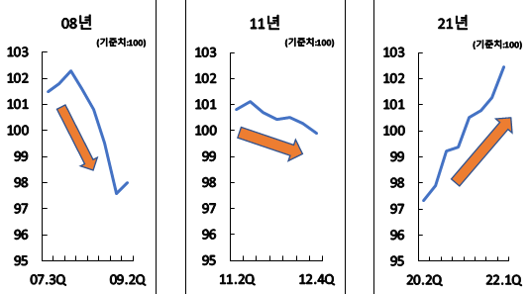
자료 : 한국은행
(표 주석: 양식 제한 없음)

<그래프 1-2>에서 21년 동행지수 순환변동치는 상승세인 반면 08년, 11년은 하락세를 보인다. 이는 과거 물가 급등기(08, 11년)와 대조적으로 ... 있음을 나타낸다. 이러한 상황에서 높은 수준의 인플레이션이 지속된다면, ... 따라서 우리팀은 경제성장을 저해하지 않는 수준에서 중장기적으로 물가안정을 추구하는 한국은행의 통화정책 운용에 있어 ... 판단했다.
(본문: 13포인트, 줄간격: 1.15배, 자간:0)

(예시 B: 스태그플레이션 발생 가능성에 대한 우려)

한편, 우리나라는 경제 전체에서 수출이 차지하는 비중이 크고 ... 이와 같은 여건 변화에 취약한 경제구조를 갖고 있어 여타 국가들에 비해 그 부정적 영향이 클 것으로 예상된다. 이에 따라 최근 일부에서는 우리 경제가 경기는 크게 침체되고 물가는 급등하는 스태그플레이션 발생 가능성이 높아졌다는 우려를 제기하고 있다.
따라서 우리팀에서는 ... 우리나라의 스태그플레이션 발생 가능성을 평가하고 향후 통화정책 운영에 대한 시사점을 도출해 보고자 한다.
(예시 C: 부동산 버블 확대 가능성 제기)

코로나 사태로 인해 시행된 완화적 통화정책으로 ... 한국은 팬데믹 발생 이후 부동산가격 상승률이 전 세계에서 가장 높은 수준이며, ... 하지만 금융여건의 완화와 긴축 여부를 판단하는 지수인 금융상황지수는 여전히 완화적 기조를 띄고 있어 ...

<그림1: 국가별 주택가격 상승률¹⁾> | <그림2: 금융상황지수>
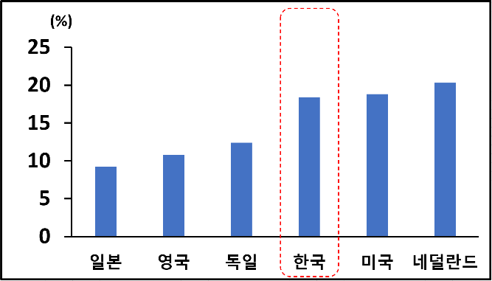 | 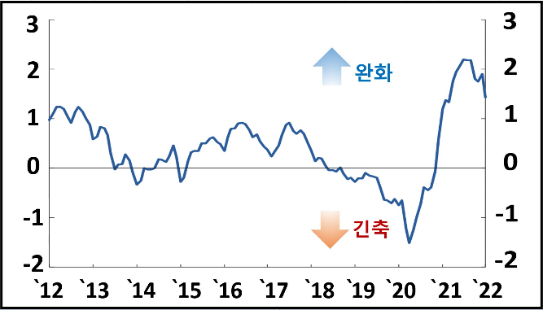
주: 1) 2019.4Q-2021.4Q 기간중 | 자료: 한국은행 통화신용정책 보고서
자료: Knight Frank | (2022.03)

과거 미국과 일본의 사례를 통해 저금리 기조의 지속이 ... 두 나라는 부동산가격의 상승을 방치하다 뒤늦게 기준금리를 인상하여 자산가격 폭락과 금융위기를 초래했는데, 이는 ... 시사한다.

2. 분석 (혹은 본론 등)

※ 통계자료, 경제이론, 분석기법 등을 적절히 활용하여 작성

(예시 A : 인플레이션 지속성에 대한 실증분석)

최근 물가 여건을 살펴본 결과, 높아진 물가상승 압력은 ... 이로 인해 기대인플레이션이 상승하는 상황에서 인플레이션 지속성과의 관계를 살펴보고, 나아가 GDP와의 상관관계 분석을 통해 중장기적인 경제성장을 도모하기 위한 시사점을 도출해 보았다.
<그래프 4-1> 기대인플레이션의 안착 | <그래프 4-2> 최근 국내 필립스 곡선
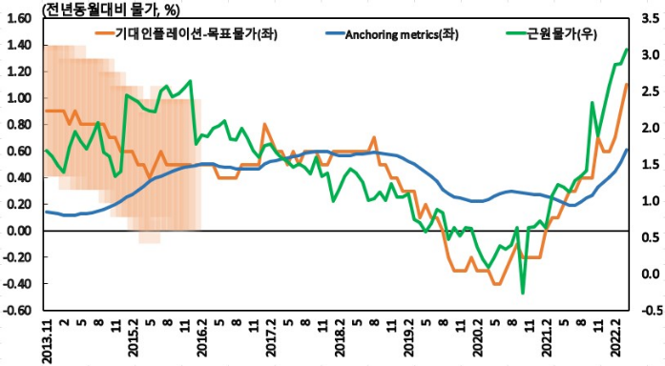 | 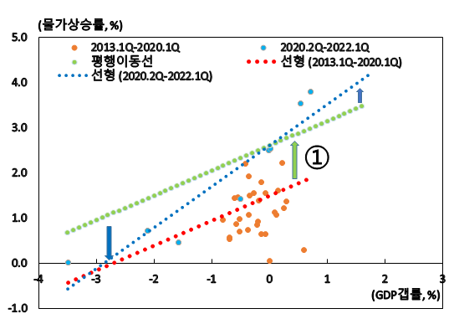
주: Anchoring metrics는 시점별 시계열 과거 12개월 월별 자료를 이용했다. | 주: GDP갭률은 신인석·강현주(2021)에서 분석된 거시경제 모형을 추정한 결과이다. 모형의 추정은 Dynare를 사용한다.

(예시 B: 경기와 물가에 대한 판단)
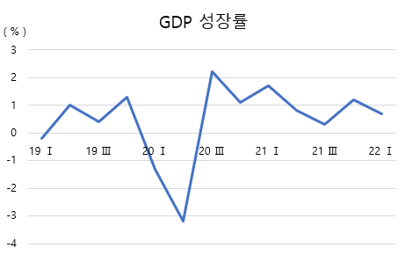 | 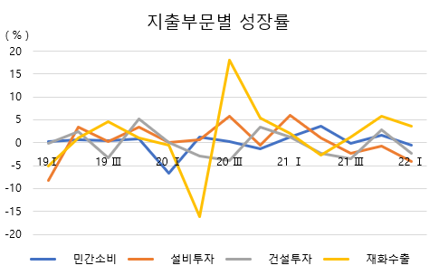
자료 : 한국은행 ECOS | 자료 : 한국은행 ECOS

국내 경기는 금년 들어 성장세가 둔화되는 모습이다. 1분기 GDP 성장률은 0.7%로 지난해 4분기(1.2%)에 비해 상당 폭 둔화되었다. 이는 ... 때문으로 분석된다.
(중략)
물가는 코로나19 충격으로부터의 회복과정에서 수요압력이 점차 높아지는 가운데 ... 지난해 10월 이후 상승폭이 크게 확대되었다. 여기에 더해 올해 2월 발생한 우크라이나 사태의 영향으로 ... 지난 4월 소비자물가 상승률은 4.8%까지 높아졌다.

(예시 C: 한국의 부동산가격 현황 및 문제점 분석)

또한, 아래의 <그림5>를 보면 신용확대로 인해 통화량(M2)도 2021년 12월 전년동월대비 13.3% 증가했는데, 이는 ... 이처럼 팽창된 유동성은 ... 주택매매가격은 완화적 통화정책 시행 이후 상승세를 지속하여, ...

<그림5: 한국 M2¹⁾ & M2 증가율²⁾> | <그림6: 주택가격매매지수¹⁾>
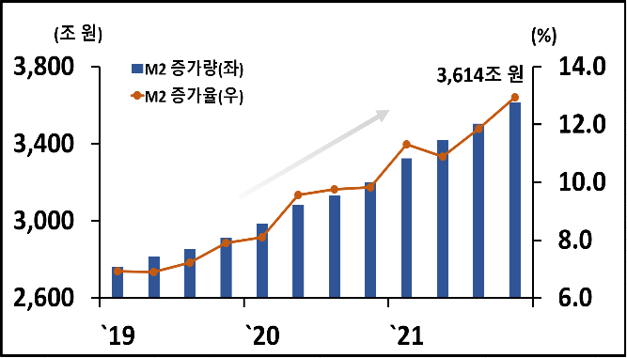 | 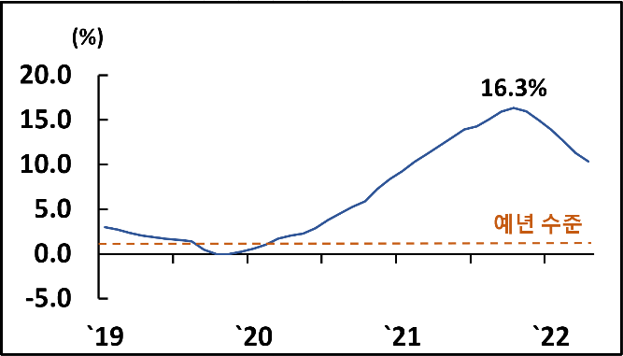
주: 1) 평잔, 계절조정 2) 전년동월대비  자료: 한국은행 | 주: 1) 전년동월대비 자료: 한국은행

통계청 「가계금융복지조사」에 따르면, 2020년 3월 완화적 통화정책 시행 이후 2021년 부동산가격은 자가보유 부동산 기준 전년대비 16.3% 상승하며 예년 수준인 3.9%보다 약 4배 높은 상승률을 기록했다.

<표1: 자산 증가 현황¹⁾과 순자산 지니계수> (표 내부: 11포인트)
입주형태별 | 분류별 | 2017 | 2018 | 2019 | 2020 | 2021
전체 | 부동산(만원) | 26,835 | 29,380 | 30,379 | 31,962 | 36,708
 | 전년대비 증가율(%) | (4.6) | (9.5) | (3.4) | (5.2) | (14.8)
자기집 | 부동산(만원) | 39,452 | 42,473 | 43,936 | 46,086 | 53,615
 | 전년대비 증가율(%) | (4.6) | (7.7) | (3.4) | (4.9) | (16.3)
 | 순자산 지니계수 | 0.584 | 0.588 | 0.597 | 0.602 | 0.603
주: 1) 전가구 평균 자료: 통계청 「가계금융복지조사」

3. 시사점 (혹은 결론/대응방안/종합평가 등)

※ 분석내용 등이 국내경제와 통화정책 운용 상에서 갖는 함의, 논리적 완결성 등을 고려하여 서술

(예시 A: 고인플레이션 지속 관련 시사점)

수요와 공급 측 요인을 종합해보면, ... 비록 높아진 물가상승압력은 ...에 기인한 바가 크지만, 이로 인해 기대인플레이션의 안착으로부터 멀어지면서 ... 따라서 중장기적인 거시경제 안정을 위해 통화정책 상의 적극 대응이 필요하다. 완화 정도 축소를 ... 경제 주체들에게 분명한 정책 의지를 전달함으로써 ...
다만 정책 정상화 과정에서 ... 물가상승 압력에 대한 중앙은행의 능력과 함께 우리 경제의 기초체력 개선을 위한 정부와의 폴리시믹스가 필요하다. 또한 ... 등에 대한 시장 모니터링을 통해 성장경로에 부정적 영향을 미칠 수 있는 변수들에 유의해야 한다.

(예시 B: 스태그플레이션 관련 시사점)

현재 우리나라와 같이 ... 저성장-고물가 여건 하에서는 성장과 물가간 trade-off 관계로 인해 중앙은행의 통화정책 수행에 어려움이 발생하게 된다. 특히 ... 국민경제의 피해를 확대시킬 가능성이 있다.
따라서 ... 물가상승에 대응하기 위한 통화정책을 적극 수행함으로써 인플레이션 기대심리를 조기에 안착(anchoring)시키고, 이를 통해 ... 아울러 이 과정에서 중앙은행은 향후 경기 및 물가 전망, 대내외 금융경제 여건에 대한 인식 등을 금융시장 및 일반 경제주체들과의 원활한 커뮤니케이션을 통해 충분히 공유함으로써 ...

(예시 C: 부동산 버블 관련 시사점)

최근 급증한 국내 부동산 관련 부채는 ... 점을 고려할 때 금리 인상이 부실채권을 발생시킬 가능성은 ... 또한, 현재 ... 등 대내외 경제 상황을 고려해 보았을 때도 금리 인상이 필요한 상황이다.

코로나 사태 이후 불가피하게 상당 기간 지속된 초저금리 기조는 ... 이는 ... 부동산가격에 미치는 영향이 더 크다는 것을 보여준다. 따라서 현 상황은 ... 부동산버블 확대를 억제하는 것이 바람직해 보인다.

※ 규정 분량(7쪽)을 초과한 분량은 심사에서 제외

<참고문헌>

저자A·저자B, “제목”, BOK 이슈노트 제2022-0호, 2022

저자C, “제목”, BOK 경제연구 제2021-0호, 2021

한국은행, “통화신용정책보고서(2022년 3월)”, 2022

한국은행, “금융안정보고서(2021년 12월)”, 2021

※ 참고문헌 목록은 규정 분량에 포함되지 않음

